**Manhuistuinconcerten 2025**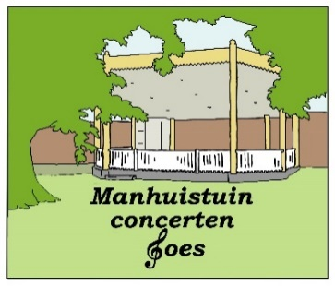

Geniet van onze wekelijkse concerten in de maanden mei t/m september (behalve augustus)

|  |  |  |
| --- | --- | --- |
| **4 mei** | **Het Veerse Scheepstuig** | **Veere** |
| **11 mei** | **ONDA** | **Nw- en St. Joosland** |
| **18 mei** | **EMM** | **Kruiningen** |
| **25 mei** | **Kunst en Eer** | **Zierikzee** |
| **1 juni** | **The Sunny Coast Big Band** | **Middelburg/Goes** |
| **8 juni** | **John Brinkhaus** | **Vlissingen** |
| **15 juni** | **Euterpe** | **Heinkenszand** |
| **22 juni** | **Big Band The Evergreens** | **Kapelle** |
| **29 juni** | **Con Affezzione & Con Amore** | **Kwadendamme** |
| **6 juli** | **Bloe Klee** | **Wemeldinge** |
| **13 juli** | **Fanfare Vrijheid Eendracht** | **Lamswaarde** |
| **20 juli** | **Popkoor Flashback** | **Goes** |
| **27 juli** | **Salonorkest Zeeuws Elftal** | **Kapelle** |
|  | **Augustus Vakantiemaand** | |
| **7 sept** | **Mozart** | **Yerseke** |
| **14 sept** | **De Echo en Oefening en Uitspanning** | **Wilhelminadorp/Kattendijke** |
| **21 sept** | **Ons Genoegen** | **Kapelle** |
| **28 sept** | **Euphonia** | **Goes** |
| **Locatie** | **Aanvang bij mooi weer: 12.00 uur**  **in de Manhuistuin achter Hotel Rijks, Zusterstraat 11, Goes**  **Aanvang bij slecht of te koud weer: 14:00 uur**  **in de Parochiekerk H. Maria Magdalena Kerk, Singelstraat 9, Goes** | |
| **Informatie** | **Kijk op [www.manhuistuinconcerten.nl](http://www.manhuistuinconcerten.nl) voor meer informatie over onze concerten.**  **Houd onze Facebookpagina [www.facebook.com/manhuistuin](http://www.facebook.com/manhuistuin) in de gaten**  **voor foto’s en actuele updates.** | |